Министерство образования Новосибирской области

ГБПОУ НСО «Новосибирский авиационный технический колледж имени Б.С. Галущака»

Отборочная работа

**Тема: Описание предметной области**

НАТКиГ.101600.010.000 ОР

Разработал:

студент группы ПР-21.102

Саая А.О

Преподаватель:

Терехова А.А.

2023

**Содержание**

Введение 3

1 Описание предметной области 4

1.1 Базовые сущности, запросы и возможности 7

1.2 Модели жизненного цикла ПО 10

Приложение А 16

**Введение**

Изготовление мебели под заказ является уникальным и востребованным направлением в современной индустрии дизайна интерьера. Эта предметная область предоставляет уникальные возможности для клиентов создать идеальные предметы мебели, сочетающие в себе функциональность, эстетику и индивидуальный стиль. В данной теме мы рассмотрим не только технические и технологические аспекты изготовления мебели под заказ, но и важность этого подхода в контексте современных тенденций в дизайне интерьера. Погружение в мир мебели под заказ позволит нам лучше понять, как эта отрасль продолжает эволюционировать, отвечая на запросы клиентов и внедряя новые технологии для достижения высочайшего качества и удовлетворения потребностей самых требовательных заказчиков.

**1 Описание предметной области**

В качестве предметной области выбрано коммерческое предприятие «Мебель под заказ», которое занимается производством мебельной продукции под заказ. Информационная система (ИС) данного коммерческого предприятия занимается обслуживанием процесса производства.

Процесс изготовления начинается с поступления заказа от клиента, в качестве которого могут выступать физические и юридические лица. Затем этот заказ обрабатывается дизайнером, который работает с заказчиком, учитывает все его требования и пожелания. С учетом всего этого, а также данных по стандартам и размерам изделия создается индивидуальная модель (чертеж). Для того чтобы заказ был выполнен, необходима договоренность с поставщиками на поставку сырья на производство, где оно сортируется по классам (дуб, осина, сосна и т.д.). Затем сырье подлежит определенной обработке. После обработки из сырья получаются детали для изготовления изделий. После того как все изделия готовы, их покрывают лаком, просушивают, собирают в готовую продукцию. Проверка качества касается как деталей, изделий, так и готовой продукции.

Технологический процесс предприятия предусматривает последовательность выполнения шагов на различных стадиях изготовления заказанной продукции.

Рассматриваемая предметная область разбита на участки, каждый из которых отвечает за определенную стадию изготовления продукции. Рассмотрим каждый участок подробнее.

Участок обработки сырья зависит от договоренности с поставщиками

на поставку сырья, от наличия сырья на складе и от его качества. Данный участок отвечает за сортировку поступающего сырья и за его качественную

обработку, от чего зависят дальнейшие стадии изготовления продукции.

Параллельно с участком обработки сырья свою работу ведет дизайнерский участок. Его работа заключается в приеме заказов, работе с клиентами (заказчиками) и разработке моделей, удовлетворяющих требованиям заказчика. Учитываются пожелания клиента, опыт и компетентность дизайнера, которые сводятся к его советам и рекомендациям, применимым именно к этой модели.

Результаты выполненных работ на вышеописанных участках передаются на следующий участок изготовления деталей. На данном участке путем переработки сырья рабочие изготавливают детали с учетом стандартов, размеров и требований.

Полученные детали предаются на участок изготовления изделий. На этом участке из подготовленных деталей изготавливаются изделия, т.е. части готовой продукции, с учетом стандартов, размеров и требований.

Материалы с этого участка передаются в участок покрытия изделий, в котором изделия покрывают лаками разных сортов в зависимости от желаемого заказчиком цвета. Достижение желаемого цвета изделия зависит от количества слоев покрытия, а также от сорта лака.

Покрытые изделия передаются на участок сушки, где происходит этап просушивания изделий.

Просушенные изделия поступают в участок сборки готовой продукции. Здесь рабочие в соответствии с моделью подбирают и соединяют изделия. Собранную продукцию дополняют фурнитурой.

И наконец, готовая продукция переходит на участок контроля качества.

Контроль качества заключается в осмотре внешнего вида, испытании на стенде (на прочность, устойчивость, качество покрытия). Эксперты после испытаний составляют отчет по результатам тестирования и вырабатывают

рекомендации для выполнения последующих заказов.

Автоматизированная информационная система «Мебель под заказ» предназначена для быстрой и качественной обработки, учета и контроля информации, задействованной в данной предметной области.

Под обработкой понимается добавление, изменение и удаление данных о работающих сотрудниках, участках цеха, заказах, поставщиках, задействованных в поставке сырья.

Под учетом подразумевается быстрый поиск информации по всем категориям, присутствующим в базе данных. Например, по запросу фамилии сотрудника или названию сырья должна выводиться соответствующая информация.

И наконец, контроль должен осуществляться над остатками сырья, материалов, не использованных в производстве. При поставке сырья учитывается его количество, дата прихода и наименование поставщика, поставившего сырье. Те же операции осуществляются при расходе сырья участками цеха. В любой момент можно получить информацию о наличии того или иного наименования сырья, материала и его количество.

В соответствии с предметной областью система строится с учетом следующих особенностей:

* каждый этап при изготовлении продукции осуществляется на определенном участке цеха;
* участки подразделяются по номерам с указанием видов работ, осуществляемых на данном участке;
* работы выполняются согласно чертежам;
* чертежи разрабатываются при оформлении заказа;
* основные виды работ проходят контроль качества для перехода на следующий этап;
* наличие сырья, крепежных изделий, фурнитуры и прочих материалов определяет наименование поставщика;
* цех состоит из оборудования и рабочих;
* выпускаемая продукция соответствует определенному заказу;
* заказ определяет заказчик;
* реализация продукции осуществляется согласно данным заказчика.

## Базовые сущности, запросы и возможности

Выделим базовые сущности данной предметной области, которые образуют структуру проектируемой ИС.

**Продукция.**Атрибуты продукции — код продукции, название, номер выпуска, стоимость, гарантия, количество.

**Цех.**Атрибуты цеха — код участка, название, номер участка, код оборудования.

**Поставщик.**Атрибуты поставщиков — код поставщика, объем поставки, дата поставки, наименование поставки, наименование поставщика, адрес, телефон.

**Сырье.**Атрибуты сырья — код сырья, наименование, едизм (л, шт., кг), количество, гарантия, стоимость_ед.

**Детали.**Атрибуты детали — код детали, название, размер, номер участка.

**Изделия.**Атрибуты изделия — код изделия, название, номер участка, размер, количество.

**Покрытие.**Атрибуты покрытия — номер покрытия, номер участка, наименование изделия, количество.

**Сушка.**Атрибуты сушки — номер участка, наименование изделия, количество.

**Сборка.**Атрибуты сборки — номер сборки, номер участка, наименование изделия, наименование крепежного изделия, наименование фурнитуры, количество крепежного изделия, количество фурнитуры.

**Контроль качества.**Атрибуты контроля качества — номер проверки, деталь, изделие, продукция, ГОСТ.

**Сотрудник.**Атрибуты сотрудников — код сотрудника, ФИО, дата рождения, данные паспорта, адрес, телефон.

**Заказ.**Атрибуты заказа — код заказа, наименование продукции, количество, дата заказа.

**Реализация.**Атрибуты реализации — номер реализации, объем, дата реализации, вид продукции, номер выпуска, цена за единицу продукции.

Система создается для обслуживания следующих групп пользователей:

* руководство предприятия;
* начальники участков;
* поставщики;
* заказчики;
* сотрудники отделов.

**Функциональные возможности:**

* ведение БД (запись, чтение, модификация, удаление в архив);
* обеспечение логической непротиворечивости БД;
* обеспечение защиты данных от несанкционированного или случайного доступа (определение прав доступа);
* реализация наиболее часто встречающихся запросов в готовом виде;
* предоставление возможности сформировать произвольный запрос на языке манипулирования данными.

**Готовые запросы:**

* получение списка по названию продукции — ее стоимости и гарантии;
* получение списка по забракованной продукции;
* получение информации об участке цеха и работающих в нем сотрудниках;
* получение информации о заказчиках и заказах;
* получение информации о поставщиках и поставках;
* получение списка сырья — его наименования, количества и качества;
* получение информации о доставке — дате отгрузки, транспорту, адресу заказчика.

**Выбор СУБД и других программных средств.**

Анализ информационных задач показывает, что для реализации требуемых функций подходят почти все СУБД для ПЭВМ (Oracle, Clipper, MS SQL Server, MS Access и др.). Все они поддерживают реляционную

модель данных и предоставляют разнообразные возможности для работы с данными.

Для построения моделей данных предметной области на логическом и физическом уровнях наиболее предпочтительным является средство концептуального моделирования — CASE.

## Модели жизненного цикла ПО

К настоящему времени наибольшее распространение получили следующие две основные модели ЖЦ ПО: каскадная модель (1970 — 1985 гг.) и спиральная модель (1986 - 1990 гг.).

В однородных ИС 70-х и 80-х гг. прикладное ПО представляло собой единое целое. Для разработки такого типа ПО применялся *каскадный подход* (другое название ⎯ водопад (waterfall)) .

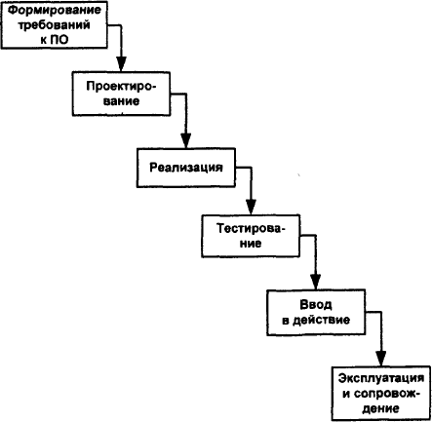

Рисунок 1.1 ⎯ Каскадная схема разработки ПО

Принципиальной особенностью каскадного подхода является следующее: переход на следующую стадию осуществляется только после того, как будет полностью завершена работа на текущей стадии, и возвратов на пройденные стадии не предусматривается*.* Каждая стадия заканчивается получением некоторых результатов, которые служат в качестве исходных данных для следующей стадии. Требования к разрабатываемому ПО, определенные на стадии формирования требований, строго документируются в виде технического задания и фиксируются на все время разработки проекта. Каждая стадия завершается выпуском полного комплекта документации, достаточной для того, чтобы разработка могла быть продолжена другой командой разработчиков. Критерием качества разработки при таком подходе является точность выполнения спецификаций технического задания.

При этом основное внимание разработчиков сосредоточивается на достижении оптимальных значений технических характеристик разрабатываемого ПО: производительности, объема занимаемой памяти и др.

Преимущества применения каскадного способа заключаются в следующем:

* + на каждой стадии формируется законченный набор проектной документации, отвечающий критериям полноты и согласованности;
  + выполняемые в логичной последовательности стадии работ позволяют планировать сроки завершения всех работ и соответствующие затраты.

В то же время этот подход обладает рядом недостатков, вызванных прежде всего тем, что реальный процесс создания ПО никогда полностью не укладывался в такую жесткую схему.

Процесс создания ПО носит, как правило, итерационныйхарактер: результаты очередной стадии часто вызывают изменения в проектных решениях, выработанных на более ранних стадиях. Таким образом, постоянно возникает потребность в возврате к предыдущим стадиям и уточнении или пересмотре ранее принятых решений. В результате реальный процесс создания ПО принимает иной вид

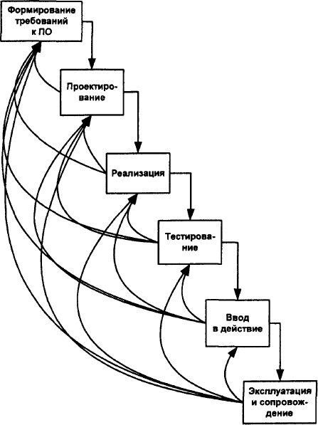

Рисунок 1.2 ⎯ Реальный процесс разработки ПО

Изображенную на рисунке 1.2 схему часто относят к отдельной модели, так называемой *модели с промежуточным контролем,* в которой межстадийные корректировки обеспечивают большую надежность по сравнению с каскадной моделью, хотя и увеличивают весь период разработки.

Основным недостатком каскадного подхода являются существенное запаздывание с получением результатов и, как следствие, достаточно высокий риск создания системы, не удовлетворяю.щей изменившимся потребностям пользователей. Практика показывает, что на начальной стадии проекта полностью и точно сформулировать все требования к будущей системе не удается.

Это объясняется двумя причинами:

1. пользователи не в состоянии сразу изложить все свои требования и не могут предвидеть, как они изменятся в ходе разработки;
2. за время разработки могут произойти изменения во внешней среде, которые повлияют на требования к системе.

В рамках каскадного подхода требования к ИС фиксируются в виде технического задания на все время ее создания, а согласование получаемых результатов с пользователями производится только в точках, планируемых после завершения каждой стадии (при этом возможна корректировка результатов по замечаниям пользователей, если они не затрагивают требования, изложенные в техническом задании). Таким образом, пользователи могут внести существенные замечания только после того, как работа над системой будет полностью завершена. В случае неточного изложения требований или их изменения в течение длительного периода создания ПО пользователи получают систему, не

удовлетворяющую их потребностям. В результате приходится начинать новый проект, который может постигнуть та же участь.

Для преодоления перечисленных проблем в середине 80-х гг. была предложена спиральная модель ЖЦ , Ее принципиальной особенностью является следующее: прикладное ПО создается не сразу, как в случае каскадного подхода, а по частям с использованием метода прототипирования.

Под *прототипом* понимается действующий программный компонент, реализующий отдельные функции и внешние интерфейсы разрабатываемого ПО. Создание прототипов осуществляется в несколько итераций, или витков спирали. Каждая итерация соответствует созданию фрагмента или версии ПО, на ней уточняются цели и характеристики проекта, оценивается качество полученных результатов и планируются работы следующей итерации. На каждой итерации производится тщательная оценка риска превышения сроков и стоимости проекта, чтобы определить необходимость выполнения еще одной итерации, степень полноты и точности понимания требований к системе, а также целесообразность прекращения проекта. Спиральная модель избавляет пользователей и разработчиков ПО от необходимости полного и точного формулирования требований к системе на начальной стадии, поскольку они уточняются на каждой итерации. Таким образом, углубляются и последовательно конкретизируются детали проекта, и в результате выбирается обоснованный вариант, который доводится до реализации.

Разработка итерациями отражает объективно существующий спиральный цикл создания системы. Неполное завершение работ на каждой стадии позволяет переходить на следующую стадию, не дожидаясь полного завершения работы на текущей. При итеративном

способе разработки недостающую работу можно будет выполнить на следующей итерации. Главная же задача — как можно быстрее показать пользователям системы работоспособный продукт, тем самым активизируя процесс уточнения и дополнения требований.

Спиральная модель не исключает использования каскадного подхода на завершающих стадиях проекта в тех случаях, когда требования к системе оказываются полностью определенными.

Основная проблема спирального цикла — определение момента перехода на следующую стадию. Для ее решения необходимо ввести временные ограничения на каждую из стадий жизненного цикла. Переход осуществляется в соответствии с планом, даже если не вся запланированная работа закончена. План составляется на основе статистических данных, полученных в предыдущих проектах, и личного опыта разработчиков.

**Приложение А**

(справочное)

Спиральную модель жизненного цикла программного обеспечения можно увидеть на рисунке

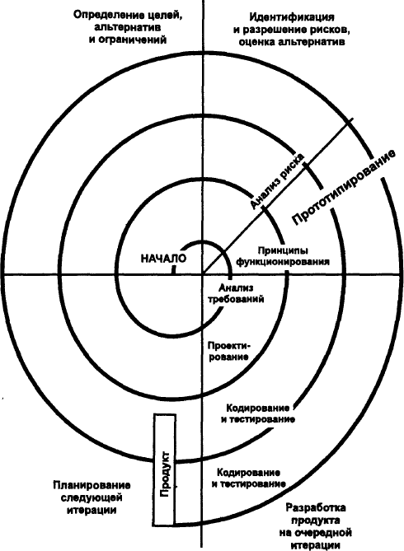

Рисунок ⎯ Спиральная модель жизненного цикла программного обеспечения